
Об утверждении регламентов государственных услуг, оказываемых Комитетом национальной безопасности Республики Казахстан
Утративший силу
Приказ Председателя Комитета национальной безопасности Республики Казахстан от 15 сентября 2014 года № 305. Зарегистрирован в Министерстве юстиции Республики Казахстан 13 октября 2014 года № 9790. Утратил силу приказом Председателя Комитета национальной безопасности Республики Казахстан от 27 мая 2015 года № 43
Сноска. Утратил силу приказом Председателя Комитета национальной безопасности РК от 27.05.2015 № 43 (вводится в действие по истечении двадцати одного календарного дня после дня его первого официального опубликования).
В соответствии с подпунктом 2) статьи 10 Закона Республики Казахстан от 15 апреля 2013 года «О государственных услугах» ПРИКАЗЫВАЮ:
1. Утвердить:
1) регламент государственной услуги «Выдача лицензии, переоформление, выдача дубликатов лицензии для занятия деятельностью по разработке, производству, ремонту и реализации специальных технических средств, предназначенных для проведения оперативно-розыскных мероприятий» согласно приложению 1 к настоящему приказу;
2) регламент государственной услуги «Выдача лицензии, переоформление, выдача дубликатов лицензии на разработку и реализацию (в том числе иную передачу) средств криптографической защиты информации» согласно приложению 2 к настоящему приказу;
3) регламент государственной услуги «Выдача лицензии, переоформление, выдача дубликатов лицензии на оказание услуг по выявлению технических каналов утечки информации и специальных технических средств, предназначенных для проведения оперативно-розыскных мероприятий» согласно приложению 3 к настоящему приказу;
4) регламент государственной услуги «Выдача заключения (разрешительного документа) на ввоз на таможенную территорию Таможенного союза и вывоз с таможенной территории Таможенного союза специальных технических средств, предназначенных для негласного получения информации» согласно приложению 4 к настоящему приказу;
5) регламент государственной услуги «Выдача заключения (разрешительного документа) на ввоз на таможенную территорию Таможенного союза и вывоз с таможенной территории Таможенного союза шифровальных (криптографических) средств» согласно приложению 5 к настоящему приказу;
6) регламент государственной услуги «Проведение технического исследования на предмет отнесения товаров к средствам криптографической защиты информации и специальным техническим средствам, предназначенным для проведения оперативно-розыскных мероприятий» согласно приложению 6 к настоящему приказу;
7) регламент государственной услуги «Регистрация нотификаций о характеристиках товаров (продукции), содержащих шифровальные (криптографические) средства» согласно приложению 7 к настоящему приказу.
2. Признать утратившим силу приказ Председателя Комитета национальной безопасности Республики Казахстан от 13 июня 2012 года № 186 «Об утверждении регламентов государственных услуг «Проведение технического исследования на предмет отнесения товаров к специальным техническим средствам для проведения оперативно-розыскных мероприятий» и «Проведение технического исследования на предмет отнесения товаров к средствам криптографической защиты информации» (зарегистрирован в Реестре государственной регистрации нормативных правовых актов 17 июля 2012 года № 7795).
3. Специальной информационной службе Комитета национальной безопасности Республики Казахстан в установленном законодательством порядке обеспечить:
1) государственную регистрацию настоящего приказа в Министерстве юстиции Республики Казахстан и его официальное опубликование;
2) размещение настоящего приказа на официальном Интернет-ресурсе Комитета национальной безопасности Республики Казахстан.
4. Контроль за исполнением настоящего приказа возложить на первого заместителя Председателя Комитета национальной безопасности Республики Казахстан.
5. Настоящий приказ вводится в действие по истечении десяти календарных дней после дня его первого официального опубликования.
Председатель Комитета Н. Абыкаев
Приложение 1
к приказу Председателя
Комитета национальной безопасности
Республики Казахстан
от 15 сентября 2014 года № 305
Регламент государственной услуги «Выдача лицензии,
переоформление, выдача дубликатов лицензии для
занятия деятельностью по разработке, производству, ремонту и
реализации специальных технических средств, предназначенных для
проведения оперативно-розыскных мероприятий»
1. Общие положения
1. Государственная услуга «Выдача лицензии, переоформление, выдача дубликатов лицензии для занятия деятельностью по разработке, производству, ремонту и реализации специальных технических средств, предназначенных для проведения оперативно-розыскных мероприятий» (далее - государственная услуга) оказывается Комитетом национальной безопасности Республики Казахстан (далее - КНБ, услугодатель) на основании Стандарта государственной услуги «Выдача лицензии, переоформление, выдача дубликатов лицензии для занятия деятельностью по разработке, производству, ремонту и реализации специальных технических средств, предназначенных для проведения оперативно-розыскных мероприятий», утвержденного постановлением Правительства Республики Казахстан от 31 мая 2014 года № 600 (далее - Стандарт).
Прием заявлений и выдача результатов оказания государственной услуги осуществляются Специальной информационной службой КНБ, в том числе через веб-портал «электронного правительства» www.e.gov.kz или веб-портал «Е-лицензирование» www.elicense.kz (далее - портал).
2. Форма оказания государственной услуги: электронная (частично автоматизированная).
3. Результат оказания государственной услуги: выдача лицензии, переоформление лицензии, выдача дубликата лицензии для занятия деятельностью по разработке, производству, ремонту и реализации специальных технических средств, предназначенных для проведения оперативно-розыскных мероприятий, либо мотивированный отказ в оказании государственной услуги.
Форма предоставления результата оказания государственной услуги: электронная.
2. Описание порядка действий структурных подразделений
(работников) услугодателя в процессе оказания государственной
услуги
4. Основанием для начала процедуры (действия) по оказанию государственной услуги является получение услугодателем заявления и иных документов услугополучателя или электронного запроса услугополучателя, предусмотренного в пункте 9 Стандарта, необходимых для оказания государственной услуги.
5. Процедуры (действия), входящие в состав процесса оказания государственной услуги, длительность выполнения:
1) регистрация заявления в канцелярии услугодателя в день поступления;
2) рассмотрение заявления руководителем управления лицензирования в день поступления;
3) рассмотрение заявления, проверка соответствия услугополучателя установленным квалификационным требованиям и создание проекта результата оказания государственной услуги сотрудником управления лицензирования (далее - исполнитель):
при выдаче лицензии - в течение 12 рабочих дней. В случае установления факта неполноты представленных документов результатом оказания государственной услуги является мотивированный отказ в оказании государственной услуги, который формируется в течение 2 рабочих дней с момента регистрации заявления;
при переоформлении лицензии - в течение 8 рабочих дней;
при выдачи дубликата лицензии - в течение 1 рабочего дня;
4) формирование результата оказания государственной услуги руководителем услугодателя:
при выдаче лицензии - в течение 2 рабочих дней. В случае установления факта неполноты представленных документов - в день формирования результата оказания государственной услуги;
при переоформлении лицензии - в течение 2 рабочих дней;
при выдачи дубликата лицензии - в течение 1 рабочего дня;
5) направление результата оказания государственной услуги услугополучателю в день подписания.
6. Результат процедуры (действия) по оказанию государственной услуги, который служит основанием для начала выполнения следующей процедуры (действия):
1) зарегистрированное заявление с номером и датой регистрации;
2) определение исполнителя по заявлению услугополучателя;
3) установление факта полноты/неполноты представленных документов и соответствия/несоответствия услугополучателя установленным квалификационным требованиям, а также готовый проект результата оказания государственной услуги;
4) сформированный результат оказания государственной услуги в виде электронного документа, подписанного электронной цифровой подписью (далее - ЭЦП) руководителя услугодателя;
5) сопроводительное письмо в адрес услугополучателя либо отметка в реестре передачи корреспонденции о получении результата оказания государственной услуги (в случае обращения за результатом оказания государственной услуги на бумажном носителе).
3. Описание порядка взаимодействия структурных подразделений
(работников) услугодателя в процессе оказания государственной
услуги
7. В процессе оказания государственной услуги задействованы следующие структурные подразделения (работники) услугодателя:
1) сотрудник канцелярии услугодателя;
2) руководитель услугодателя;
3) руководитель управления лицензирования;
4) исполнитель.
8. Описание последовательности процедур (действий) между структурными подразделениями (работниками) услугодателя:
1) сотрудник канцелярии услугодателя в день поступления документов проводит регистрацию полученных документов и передает на рассмотрение руководителю управления лицензирования, при этом на заявлении проставляет регистрационный штамп с указанием даты поступления и входящего номера;
2) руководитель управления лицензирования в день поступления документов определяет исполнителя по заявлению услугополучателя;
3) исполнитель с момента получения пакета документов, рассматривает заявление услугополучателя, осуществляет проверку соответствия услугополучателя установленным квалификационным требованиям, формирует и направляет результат оказания государственной услуги на подпись руководителю услугодателя:
при выдаче лицензии - в течение 12 рабочих дней. В случае установления факта неполноты представленных документов результатом оказания государственной услуги является мотивированный отказ в оказании государственной услуги, который формируется в течение 2 рабочих дней с момента регистрации заявления;
при переоформлении лицензии - в течение 8 рабочих дней;
при выдачи дубликата лицензии - в течение 1 рабочего дня;
4) руководитель услугодателя подписывает результат оказания государственной услуги:
при выдаче лицензии - в течение 2 рабочих дней. В случае установления факта неполноты представленных документов - в день формирования результата оказания государственной услуги;
при переоформлении лицензии - в течение 2 рабочих дней;
при выдачи дубликата лицензии - в течение 1 рабочего дня;
5) результат оказания государственной услуги в день подписания направляется сотрудником канцелярии услугодателя нарочно либо через почту в адрес услугополучателя.
4. Описание порядка взаимодействия и использования
информационных систем в процессе оказания государственной
услуги
9. Описание порядка обращения и последовательности процедур (действий) услугодателя и услугополучателя при оказании государственной услуги через портал в виде диаграммы функционального взаимодействия информационных систем, задействованных в оказании государственной услуги, в графической форме приведены в приложении к настоящему регламенту.
Направленный услугополучателем запрос через портал поступает на рассмотрение услугодателю.
Примечание: услугополучатель должен быть зарегистрирован и авторизован на портале.
Услугополучатель для запроса на получение государственной услуги на портале выбирает «Выдача лицензии, переоформление, выдача дубликатов лицензии для занятия деятельностью по разработке, производству, ремонту и реализации специальных технических средств, предназначенных для проведения оперативно-розыскных мероприятий». Портал формирует первый шаг подачи запроса, автоматически заполняя данные о услугополучателе.
Услугополучатель заполняет данные в соответствующих окнах:
1) информацию об оплате в бюджет лицензионного сбора через платежный шлюз электронного правительства (далее - ПШЭП). В случае наличия квитанции на бумажном носителе ее сканированная копия прикрепляется к электронному запросу;
2) форму сведений в соответствии с квалификационными требованиями.
Услугополучатель сохраняет запрос, подписывая его ЭЦП. При отправке запроса через портал услугополучателю из «личного кабинета» доступна информация о запросе, которая обновляется в ходе его обработки услугодателем (отметки о доставке, регистрации, исполнении, ответ о рассмотрении или отказе в рассмотрении).
10. Описание порядка обращения и последовательности процедур (действий) услугодателя через портал:
1) сотрудник канцелярии услугодателя в день поступления запроса от услугополучателя производит регистрацию запроса на портале и перенаправляет запрос через портал на рассмотрение руководителю управления лицензирования;
2) руководитель управления лицензирования в день поступления запроса определяет исполнителя путем перенаправления последнему запроса через портал на рассмотрение;
3) с момента получения запроса через портал исполнитель рассматривает запрос, осуществляет проверку соответствия услугополучателя установленным квалификационным требованиям, формирует и направляет результат оказания государственной услуги на подпись руководителю услугодателя:
при выдаче лицензии - в течение 12 рабочих дней. В случае установления факта неполноты представленных документов результатом оказания государственной услуги является мотивированный отказ в оказании государственной услуги, который формируется в течение 2 рабочих дней с момента регистрации заявления;
при переоформлении лицензии - в течение 8 рабочих дней;
при выдачи дубликата лицензии - в течение 1 рабочего дня;
4) руководитель услугодателя подписывает результат оказания государственной услуги:
при выдаче лицензии - в течение 2 рабочих дней. В случае установления факта неполноты представленных документов - в день формирования результата оказания государственной услуги;
при переоформлении лицензии - в течение 2 рабочих дней;
при выдачи дубликата лицензии - в течение 1 рабочего дня.
Результат оказания государственной услуги автоматически направляется в «личный кабинет» услугополучателя.
Приложение
к регламенту государственной услуги
«Выдача лицензии, переоформление, выдача
дубликатов лицензии для занятия
деятельностью по разработке,
производству, ремонту и реализации
специальных технических средств,
предназначенных для проведения
оперативно-розыскных
мероприятий»
Справочник бизнес-процессов оказания государственной
услуги «Выдача лицензии, переоформление, выдача дубликатов
лицензии для занятия деятельностью по разработке,
производству, ремонту и реализации специальных
технических средств, предназначенных для
проведения оперативно-розыскных мероприятий»
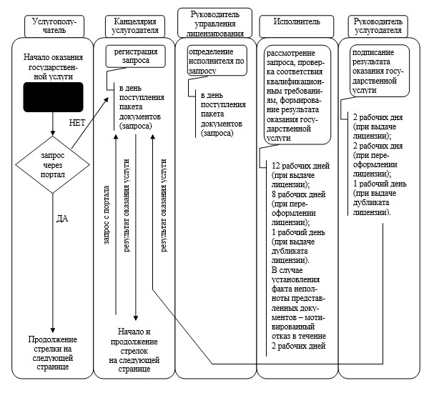
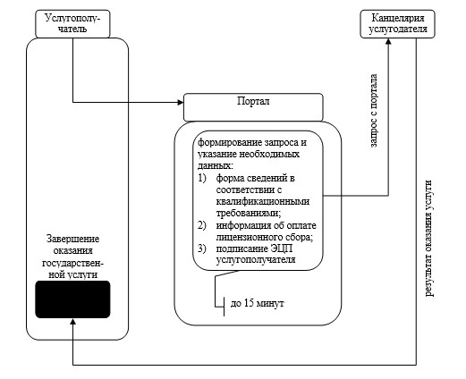
Приложение 2
к приказу Председателя
Комитета национальной безопасности
Республики Казахстан
от 15 сентября 2014 года № 305
Регламент государственной услуги
«Выдача лицензии, переоформление, выдача дубликатов лицензии на
разработку и реализацию (в том числе иную передачу) средств
криптографической защиты информации»
1. Общие положения
1. Государственная услуга «Выдача лицензии, переоформление, выдача дубликатов лицензии на разработку и реализацию (в том числе иную передачу) средств криптографической защиты информации» (далее - государственная услуга) оказывается Комитетом национальной безопасности Республики Казахстан (далее - КНБ, услугодатель) на основании Стандарта государственной услуги «Выдача лицензии, переоформление, выдача дубликатов лицензии на разработку и реализацию (в том числе иную передачу) средств криптографической защиты информации», утвержденного постановлением Правительства Республики Казахстан от 31 мая 2014 года № 600 (далее - Стандарт).
Прием заявлений и выдача результатов оказания государственной услуги осуществляются Специальной информационной службой КНБ, в том числе через веб-портал «электронного правительства» www.e.gov.kz или веб-портал «Е-лицензирование» www.elicense.kz (далее - портал).
2. Форма оказания государственной услуги: электронная (частично автоматизированная).
3. Результат оказания государственной услуги: выдача лицензии, переоформление, выдача дубликата лицензии на разработку и реализацию (в том числе иную передачу) средств криптографической защиты информации, либо мотивированный отказ в оказании государственной услуги.
Форма предоставления результата оказания государственной услуги: электронная.
2. Описание порядка действий структурных подразделений
(работников) услугодателя в процессе оказания государственной
услуги
4. Основанием для начала процедуры (действия) по оказанию государственной услуги является получение услугодателем заявления и иных документов услугополучателя или электронного запроса услугополучателя, предусмотренного в пункте 9 Стандарта, необходимых для оказания государственной услуги.
5. Процедуры (действия), входящие в состав процесса оказания государственной услуги, длительность выполнения:
1) регистрация заявления в канцелярии услугодателя в день поступления;
2) рассмотрение заявления руководителем управления лицензирования в день поступления;
3) рассмотрение заявления, проверка соответствия услугополучателя установленным квалификационным требованиям и создание проекта результата оказания государственной услуги сотрудником управления лицензирования (далее - исполнитель):
при выдаче лицензии - в течение 12 рабочих дней. В случае установления факта неполноты представленных документов результатом оказания государственной услуги является мотивированный отказ в оказании государственной услуги, который формируется в течение 2 рабочих дней с момента регистрации заявления;
при переоформлении лицензии - в течение 8 рабочих дней;
при выдачи дубликата лицензии - в течение 1 рабочего дня;
4) формирование результата оказания государственной услуги руководителем услугодателя:
при выдаче лицензии - в течение 2 рабочих дней. В случае установления факта неполноты представленных документов - в день формирования результата оказания государственной услуги;
при переоформлении лицензии - в течение 2 рабочих дней;
при выдачи дубликата лицензии - в течение 1 рабочего дня;
5) направление результата оказания государственной услуги услугополучателю в день подписания.
6. Результат процедуры (действия) по оказанию государственной услуги, который служит основанием для начала выполнения следующей процедуры (действия):
1) зарегистрированное заявление с номером и датой регистрации;
2) определение исполнителя по заявлению услугополучателя;
3) установление факта полноты/неполноты представленных документов и соответствия/несоответствия услугополучателя установленным квалификационным требованиям, а также готовый проект результата оказания государственной услуги;
4) сформированный результат оказания государственной услуги в виде электронного документа, подписанного электронной цифровой подписью (далее - ЭЦП) руководителя услугодателя;
5) сопроводительное письмо в адрес услугополучателя либо отметка в реестре передачи корреспонденции о получении результата оказания государственной услуги (в случае обращения за результатом оказания государственной услуги на бумажном носителе).
3. Описание порядка взаимодействия структурных подразделений
(работников) услугодателя в процессе оказания государственной
услуги
7. В процессе оказания государственной услуги задействованы следующие структурные подразделения (работники) услугодателя:
1) сотрудник канцелярии услугодателя;
2) руководитель услугодателя;
3) руководитель управления лицензирования;
4) исполнитель.
8. Описание последовательности процедур (действий) между структурными подразделениями (работниками) услугодателя:
1) сотрудник канцелярии услугодателя в день поступления документов проводит регистрацию полученных документов и передает на рассмотрение руководителю управления лицензирования, при этом на заявлении проставляет регистрационный штамп с указанием даты поступления и входящего номера;
2) руководитель управления лицензирования в день поступления документов определяет исполнителя по заявлению услугополучателя;
3) исполнитель с момента получения пакета документов, рассматривает заявление услугополучателя, осуществляет проверку соответствия услугополучателя установленным квалификационным требованиям, формирует и направляет результат оказания государственной услуги на подпись руководителю услугодателя:
при выдаче лицензии - в течение 12 рабочих дней. В случае установления факта неполноты представленных документов результатом оказания государственной услуги является мотивированный отказ в оказании государственной услуги, который формируется в течение 2 рабочих дней с момента регистрации заявления;
при переоформлении лицензии - в течение 8 рабочих дней;
при выдачи дубликата лицензии - в течение 1 рабочего дня;
4) руководитель услугодателя подписывает результат оказания государственной услуги:
при выдаче лицензии - в течение 2 рабочих дней. В случае установления факта неполноты представленных документов - в день формирования результата оказания государственной услуги;
при переоформлении лицензии - в течение 2 рабочих дней;
при выдачи дубликата лицензии - в течение 1 рабочего дня;
5) результат оказания государственной услуги в день подписания направляется сотрудником канцелярии услугодателя нарочно либо через почту в адрес услугополучателя.
4. Описание порядка взаимодействия и использования
информационных систем в процессе оказания государственной
услуги
9. Описание порядка обращения и последовательности процедур (действий) услугодателя и услугополучателя при оказании государственной услуги через портал в виде диаграммы функционального взаимодействия информационных систем, задействованных в оказании государственной услуги, в графической форме приведены в приложении к настоящему регламенту (справочник бизнес-процессов).
Направленный услугополучателем запрос через портал поступает на рассмотрение услугодателю.
Примечание: услугополучатель должен быть зарегистрирован и авторизован на портале.
Услугополучатель для запроса на получение государственной услуги на портале выбирает «Выдача лицензии, переоформление, выдача дубликатов лицензии на разработку и реализацию (в том числе иную передачу) средств криптографической защиты информации». Портал формирует первый шаг подачи запроса, автоматически заполняя данные о услугополучателе.
Услугополучатель заполняет данные в соответствующих окнах:
1) информацию об оплате в бюджет лицензионного сбора через платежный шлюз электронного правительства (далее - ПШЭП). В случае наличия квитанции на бумажном носителе ее сканированная копия прикрепляется к электронному запросу;
2) форму сведений в соответствии с квалификационными требованиями.
Услугополучатель сохраняет запрос, подписывая его ЭЦП. При отправке запроса через портал услугополучателю из «личного кабинета» доступна информация о запросе, которая обновляется в ходе его обработки услугодателем (отметки о доставке, регистрации, исполнении, ответ о рассмотрении или отказе в рассмотрении).
10. Описание порядка обращения и последовательности процедур (действий) услугодателя через портал:
1) сотрудник канцелярии услугодателя в день поступления запроса от услугополучателя производит регистрацию запроса на портале и перенаправляет запрос через портал на рассмотрение руководителю управления лицензирования;
2) руководитель управления лицензирования в день поступления запроса определяет исполнителя путем перенаправления последнему запроса через портал на рассмотрение;
3) с момента получения запроса через портал исполнитель рассматривает запрос, осуществляет проверку соответствия услугополучателя установленным квалификационным требованиям, формирует и направляет результат оказания государственной услуги на подпись руководителю услугодателя:
при выдаче лицензии - в течение 12 рабочих дней. В случае установления факта неполноты представленных документов результатом оказания государственной услуги является мотивированный отказ в оказании государственной услуги, который формируется в течение 2 рабочих дней с момента регистрации заявления;
при переоформлении лицензии - в течение 8 рабочих дней;
при выдачи дубликата лицензии - в течение 1 рабочего дня;
4) руководитель услугодателя подписывает результат оказания государственной услуги:
при выдаче лицензии - в течение 2 рабочих дней. В случае установления факта неполноты представленных документов - в день формирования результата оказания государственной услуги;
при переоформлении лицензии - в течение 2 рабочих дней;
при выдачи дубликата лицензии - в течение 1 рабочего дня.
Результат оказания государственной услуги автоматически направляется в «личный кабинет» услугополучателя.
Приложение
к регламенту государственной услуги
«Выдача лицензии, переоформление,
выдача дубликатов лицензии на
разработку и реализацию
(в том числе иную передачу) средств
криптографической защиты информации»
Справочник бизнес-процессов оказания государственной услуги
«Выдача лицензии, переоформление, выдача дубликатов лицензии на
разработку и реализацию (в том числе иную передачу)
средств криптографической защиты информации»
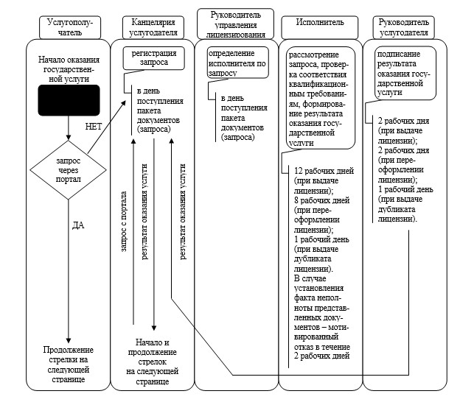
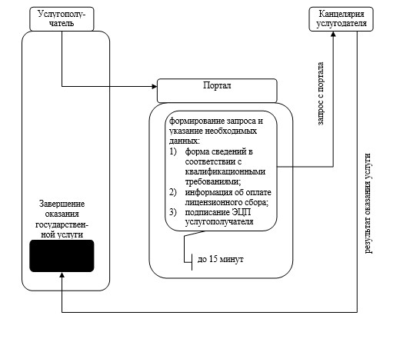
Приложение 3
к приказу Председателя
Комитета национальной безопасности
Республики Казахстан
от 15 сентября 2014 года № 305
Регламент государственной услуги
«Выдача лицензии, переоформление, выдача дубликатов лицензии на
оказание услуг по выявлению технических каналов утечки
информации и специальных технических средств, предназначенных
для проведения оперативно-розыскных мероприятий»
1. Общие положения
1. Государственная услуга «Выдача лицензии, переоформление, выдача дубликатов лицензии на оказание услуг по выявлению технических каналов утечки информации и специальных технических средств, предназначенных для проведения оперативно-розыскных мероприятий» (далее - государственная услуга) оказывается Комитетом национальной безопасности Республики Казахстан (далее - КНБ, услугодатель) на основании Стандарта государственной услуги «Выдача лицензии, переоформление, выдача дубликатов лицензии на оказание услуг по выявлению технических каналов утечки информации и специальных технических средств, предназначенных для проведения оперативно-розыскных мероприятий», утвержденного постановлением Правительства Республики Казахстан от 31 мая 2014 года № 600 (далее - Стандарт).
Прием заявлений и выдача результатов оказания государственной услуги осуществляются Специальной информационной службой КНБ, в том числе через веб-портал «электронного правительства» www.e.gov.kz или веб-портал «Е-лицензирование» www.elicense.kz (далее - портал).
2. Форма оказания государственной услуги: электронная (частично автоматизированная).
3. Результат оказания государственной услуги: выдача лицензии, переоформление, выдача дубликата лицензии на оказание услуг по выявлению технических каналов утечки информации и специальных технических средств, предназначенных для проведения оперативно-розыскных мероприятий, либо мотивированный отказ в оказании государственной услуги.
Форма предоставления результата оказания государственной услуги: электронная.
2. Описание порядка действий структурных подразделений
(работников) услугодателя в процессе оказания
государственной услуги
4. Основанием для начала процедуры (действия) по оказанию государственной услуги является получение услугодателем заявления и иных документов услугополучателя или электронного запроса услугополучателя, предусмотренного в пункте 9 Стандарта, необходимых для оказания государственной услуги.
5. Процедуры (действия), входящие в состав процесса оказания государственной услуги, длительность выполнения:
1) регистрация заявления в канцелярии услугодателя в день поступления;
2) рассмотрение заявления руководителем управления лицензирования в день поступления;
3) рассмотрение заявления, проверка соответствия услугополучателя установленным квалификационным требованиям и создание проекта результата оказания государственной услуги сотрудником управления лицензирования (далее - исполнитель):
при выдаче лицензии - в течение 12 рабочих дней. В случае установления факта неполноты представленных документов результатом оказания государственной услуги является мотивированный отказ в оказании государственной услуги, который формируется в течение 2 рабочих дней с момента регистрации заявления;
при переоформлении лицензии - в течение 8 рабочих дней;
при выдачи дубликата лицензии - в течение 1 рабочего дня;
4) формирование результата оказания государственной услуги руководителем услугодателя:
при выдаче лицензии - в течение 2 рабочих дней. В случае установления факта неполноты представленных документов - в день формирования результата оказания государственной услуги;
при переоформлении лицензии - в течение 2 рабочих дней;
при выдачи дубликата лицензии - в течение 1 рабочего дня;
5) направление результата оказания государственной услуги услугополучателю в день подписания.
6. Результат процедуры (действия) по оказанию государственной услуги, который служит основанием для начала выполнения следующей процедуры (действия):
1) зарегистрированное заявление с номером и датой регистрации;
2) определение исполнителя по заявлению услугополучателя;
3) установление факта полноты/неполноты представленных документов и соответствия/несоответствия услугополучателя установленным квалификационным требованиям, а также готовый проект результата оказания государственной услуги;
4) сформированный результат оказания государственной услуги в виде электронного документа, подписанного электронной цифровой подписью (далее - ЭЦП) руководителя услугодателя;
5) сопроводительное письмо в адрес услугополучателя либо отметка в реестре передачи корреспонденции о получении результата оказания государственной услуги (в случае обращения за результатом оказания государственной услуги на бумажном носителе).
3. Описание порядка взаимодействия структурных подразделений
(работников) услугодателя в процессе оказания государственной
услуги
7. В процессе оказания государственной услуги задействованы следующие структурные подразделения (работники) услугодателя:
1) сотрудник канцелярии услугодателя;
2) руководитель услугодателя;
3) руководитель управления лицензирования;
4) исполнитель.
8. Описание последовательности процедур (действий) между структурными подразделениями (работниками) услугодателя:
1) сотрудник канцелярии услугодателя в день поступления документов проводит регистрацию полученных документов и передает на рассмотрение руководителю управления лицензирования, при этом на заявлении проставляет регистрационный штамп с указанием даты поступления и входящего номера;
2) руководитель управления лицензирования в день поступления документов определяет исполнителя по заявлению услугополучателя;
3) исполнитель с момента получения пакета документов, рассматривает заявление услугополучателя, осуществляет проверку соответствия услугополучателя установленным квалификационным требованиям, формирует и направляет результат оказания государственной услуги на подпись руководителю услугодателя:
при выдаче лицензии - в течение 12 рабочих дней. В случае установления факта неполноты представленных документов результатом оказания государственной услуги является мотивированный отказ в оказании государственной услуги, который формируется в течение 2 рабочих дней с момента регистрации заявления;
при переоформлении лицензии - в течение 8 рабочих дней;
при выдачи дубликата лицензии - в течение 1 рабочего дня;
4) руководитель услугодателя подписывает результат оказания государственной услуги:
при выдаче лицензии - в течение 2 рабочих дней. В случае установления факта неполноты представленных документов - в день формирования результата оказания государственной услуги;
при переоформлении лицензии - в течение 2 рабочих дней;
при выдачи дубликата лицензии - в течение 1 рабочего дня;
5) результат оказания государственной услуги в день подписания направляется сотрудником канцелярии услугодателя нарочно либо через почту в адрес услугополучателя.
4. Описание порядка взаимодействия и использования
информационных систем в процессе оказания государственной
услуги
9. Описание порядка обращения и последовательности процедур (действий) услугодателя и услугополучателя при оказании государственной услуги через портал в виде диаграммы функционального взаимодействия информационных систем, задействованных в оказании государственной услуги, в графической форме приведены в приложении к настоящему регламенту.
Направленный услугополучателем запрос через портал поступает на рассмотрение услугодателю.
Примечание: услугополучатель должен быть зарегистрирован и авторизован на портале.
Услугополучатель для запроса на получение государственной услуги на портале выбирает «Выдача лицензии, переоформление, выдача дубликатов лицензии на оказание услуг по выявлению технических каналов утечки информации и специальных технических средств, предназначенных для проведения оперативно-розыскных мероприятий». Портал формирует первый шаг подачи запроса, автоматически заполняя данные о услугополучателе.
Услугополучатель заполняет данные в соответствующих окнах:
1) информацию об оплате в бюджет лицензионного сбора через платежный шлюз электронного правительства (далее - ПШЭП). В случае наличия квитанции на бумажном носителе ее сканированная копия прикрепляется к электронному запросу;
2) форму сведений в соответствии с квалификационными требованиями. Услугополучатель сохраняет запрос, подписывая его ЭЦП. При отправке запроса через портал услугополучателю из «личного кабинета» доступна информация о запросе, которая обновляется в ходе его обработки услугодателем (отметки о доставке, регистрации, исполнении, ответ о рассмотрении или отказе в рассмотрении).
10. Описание порядка обращения и последовательности процедур (действий) услугодателя через портал:
1) сотрудник канцелярии услугодателя в день поступления запроса от услугополучателя производит регистрацию запроса на портале и перенаправляет запрос через портал на рассмотрение руководителю управления лицензирования;
2) руководитель управления лицензирования в день поступления запроса определяет исполнителя путем перенаправления последнему запроса через портал на рассмотрение;
3) с момента получения запроса через портал исполнитель рассматривает запрос, осуществляет проверку соответствия услугополучателя установленным квалификационным требованиям, формирует и направляет результат оказания государственной услуги на подпись руководителю услугодателя:
при выдаче лицензии - в течение 12 рабочих дней. В случае установления факта неполноты представленных документов результатом оказания государственной услуги является мотивированный отказ в оказании государственной услуги, который формируется в течение 2 рабочих дней с момента регистрации заявления;
при переоформлении лицензии - в течение 8 рабочих дней;
при выдачи дубликата лицензии - в течение 1 рабочего дня;
4) руководитель услугодателя подписывает результат оказания государственной услуги:
при выдаче лицензии - в течение 2 рабочих дней. В случае установления факта неполноты представленных документов - в день формирования результата оказания государственной услуги;
при переоформлении лицензии - в течение 2 рабочих дней;
при выдачи дубликата лицензии - в течение 1 рабочего дня.
Результат оказания государственной услуги автоматически направляется в «личный кабинет» услугополучателя.
Приложение
к регламенту государственной услуги
«Выдача лицензии, переоформление,
выдача дубликатов лицензии на
оказание услуг по выявлению
технических каналов утечки
информации и специальных технических
средств, предназначенных для
проведения оперативно-
розыскных мероприятий»
Справочник бизнес-процессов оказания государственной услуги
«Выдача лицензии, переоформление, выдача дубликатов лицензии на
оказание услуг по выявлению технических каналов утечки
информации и специальных технических средств,
предназначенных для проведения
оперативно-розыскных мероприятий»
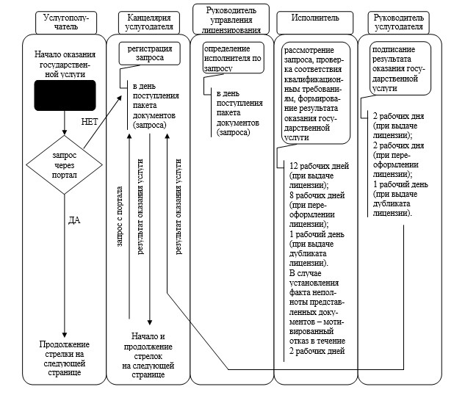
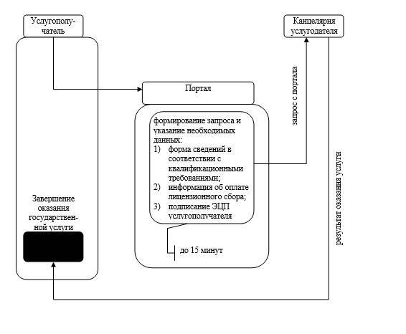
Приложение 4
к приказу Председателя
Комитета национальной безопасности
Республики Казахстан
от 15 сентября 2014 года № 305
Регламент государственной услуги
«Выдача заключения (разрешительного документа) на ввоз на
таможенную территорию Таможенного союза и вывоз с таможенной
территории Таможенного союза специальных технических средств,
предназначенных для негласного получения информации»
1. Общие положения
1. Государственная услуга «Выдача заключения (разрешительного документа) на ввоз на таможенную территорию Таможенного союза и вывоз с таможенной территории Таможенного союза специальных технических средств, предназначенных для негласного получения информации» (далее - государственная услуга) оказывается Комитетом национальной безопасности Республики Казахстан (далее - КНБ, услугодатель) на основании Стандарта государственной услуги «Выдача заключения (разрешительного документа) на ввоз на таможенную территорию Таможенного союза и вывоз с таможенной территории Таможенного союза специальных технических средств, предназначенных для негласного получения информации», утвержденного постановлением Правительства Республики Казахстан от 31 мая 2014 года № 600 (далее - Стандарт).
Прием заявлений и выдача результатов оказания государственной услуги осуществляются Специальной информационной службой КНБ, в том числе через веб-портал «электронного правительства» www.e.gov.kz или веб-портал «Е-лицензирование» www.elicense.kz (далее - портал).
2. Форма оказания государственной услуги: электронная (частично автоматизированная).
3. Результат оказания государственной услуги: выдача заключения (разрешительного документа) на ввоз на таможенную территорию Таможенного союза и вывоз с таможенной территории Таможенного союза специальных технических средств, предназначенных для негласного получения информации, либо мотивированный отказ в оказании государственной услуги.
Форма предоставления результата оказания государственной услуги: электронная.
2. Описание порядка действий структурных подразделений
(работников) услугодателя в процессе оказания государственной
услуги
4. Основанием для начала процедуры (действия) по оказанию государственной услуги является получение услугодателем заявления и иных документов услугополучателя или электронного запроса услугополучателя, предусмотренного в пункте 9 Стандарта, необходимых для оказания государственной услуги.
5. Процедуры (действия), входящие в состав процесса оказания государственной услуги, длительность выполнения:
1) регистрация заявления в канцелярии услугодателя в день поступления;
2) рассмотрение заявления руководителем управления лицензирования в день поступления;
3) рассмотрение заявления, формирование уведомления о предоставлении образцов специальных технических средств (в случае необходимости) и проекта результата оказания государственной услуги сотрудником управления лицензирования (далее - исполнитель) в течение 13 календарных дней.
Срок предоставления образцов специальных технических средств составляет 5 календарных дней с момента получения услугополучателем соответствующего уведомления (при обращении к услугодателю) или с момента поступления уведомления в «личный кабинет» услугополучателя (при обращении на портал). Данный срок не входит в срок оказания государственной услуги;
4) формирование результата оказания государственной услуги руководителем услугодателя в течение 2 календарных дней;
5) направление результата оказания государственной услуги услугополучателю в день подписания.
6. Результат процедуры (действия) по оказанию государственной услуги, который служит основанием для начала выполнения следующей процедуры (действия):
1) зарегистрированное заявление с номером и датой регистрации;
2) определение исполнителя по заявлению услугополучателя;
3) готовый проект результата оказания государственной услуги;
4) сформированный результат оказания государственной услуги в виде электронного документа, подписанного электронной цифровой подписью (далее - ЭЦП) руководителя услугодателя;
5) сопроводительное письмо в адрес услугополучателя либо отметка в реестре передачи корреспонденции о получении результата оказания государственной услуги (в случае обращения за результатом оказания государственной услуги на бумажном носителе).
3. Описание порядка взаимодействия структурных подразделений
(работников) услугодателя в процессе оказания государственной
услуги
7. В процессе оказания государственной услуги задействованы следующие структурные подразделения (работники) услугодателя:
1) сотрудник канцелярии услугодателя;
2) руководитель услугодателя;
3) руководитель управления лицензирования;
4) исполнитель.
8. Описание последовательности процедур (действий) между структурными подразделениями (работниками) услугодателя:
1) сотрудник канцелярии услугодателя в день поступления документов проводит регистрацию полученных документов и передает на рассмотрение руководителю управления лицензирования, при этом на заявлении проставляет регистрационный штамп с указанием даты поступления и входящего номера;
2) руководитель управления лицензирования в день поступления документов определяет исполнителя по заявлению услугополучателя;
3) исполнитель с момента получения пакета документов, рассматривает заявление услугополучателя, формирует уведомление о предоставлении образцов специальных технических средств (в случае необходимости) и результат оказания государственной услуги в течение 13 календарных дней.
Срок предоставления образцов специальных технических средств составляет 5 календарных дней с момента получения услугополучателем соответствующего уведомления (при обращении к услугодателю) или с момента поступления уведомления в «личный кабинет» услугополучателя (при обращении на портал). Данный срок не входит в срок оказания государственной услуги;
4) руководитель услугодателя подписывает результат оказания государственной услуги в течение 2 календарных дней;
5) результат оказания государственной услуги в день подписания направляется сотрудником канцелярии услугодателя нарочно либо через почту в адрес услугополучателя.
4. Описание порядка взаимодействия и использования
информационных систем в процессе оказания государственной
услуги
9. Описание порядка обращения и последовательности процедур (действий) услугодателя и услугополучателя при оказании государственной услуги через портал в виде диаграммы функционального взаимодействия информационных систем, задействованных в оказании государственной услуги, в графической форме приведены в приложении к настоящему регламенту.
Направленный услугополучателем запрос через портал поступает на рассмотрение услугодателю.
Примечание: услугополучатель должен быть зарегистрирован и авторизован на портале.
Услугополучатель для запроса на получение государственной услуги на портале выбирает «Выдача заключения (разрешительного документа) на ввоз на таможенную территорию Таможенного союза и вывоз с таможенной территории Таможенного союза специальных технических средств, предназначенных для негласного получения информации». Портал формирует первый шаг подачи запроса, автоматически заполняя данные о услугополучателе.
Услугополучатель заполняет данные в соответствующих окнах:
1) информацию о внешнеторговом договоре (контракте), приложении и (или) дополнении к нему, и (или) ином документе, подтверждающим намерения сторон;
2) техническую документацию на специальные технические средства.
Услугополучатель сохраняет запрос, подписывая его ЭЦП. При отправке запроса через портал услугополучателю из «личного кабинета» доступна информация о запросе, которая обновляется в ходе его обработки услугодателем (отметки о доставке, регистрации, исполнении, ответ о рассмотрении или отказе в рассмотрении).
10. Описание порядка обращения и последовательности процедур (действий) услугодателя через портал:
1) сотрудник канцелярии услугодателя в день поступления запроса от услугополучателя производит регистрацию запроса на портале и перенаправляет запрос через портал на рассмотрение руководителю управления лицензирования;
2) руководитель управления лицензирования в день поступления запроса определяет исполнителя путем перенаправления последнему запроса через портал на рассмотрение;
3) с момента получения запроса через портал исполнитель рассматривает запрос, формирует уведомление о предоставлении образцов специальных технических средств (в случае необходимости) и направляет результат оказания государственной услуги на подпись руководителю услугодателя в течение 13 календарных дней.
Срок предоставления образцов специальных технических средств составляет 5 календарных дней с момента поступления уведомления в «личный кабинет» услугополучателя. Данный срок не входит в срок оказания государственной услуги;
4) руководитель услугодателя подписывает результат оказания государственной услуги в течение 2 календарных дней.
Результат оказания государственной услуги автоматически направляется в «личный кабинет» услугополучателя.
Приложение
к регламенту государственной услуги
«Выдача заключения
(разрешительного документа)
на ввоз на таможенную территорию
Таможенного союза и вывоз с таможенной
территории Таможенного союза специальных
технических средств, предназначенных для
негласного получения информации»
Справочник бизнес-процессов оказания государственной услуги
«Выдача заключения (разрешительного документа) на ввоз на
таможенную территорию Таможенного союза и вывоз с
таможенной территории Таможенного союза специальных технических
средств, предназначенных для негласного получения информации»
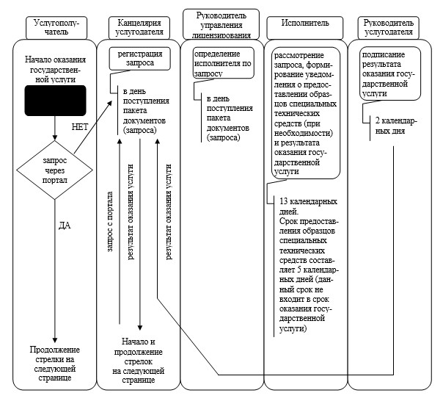
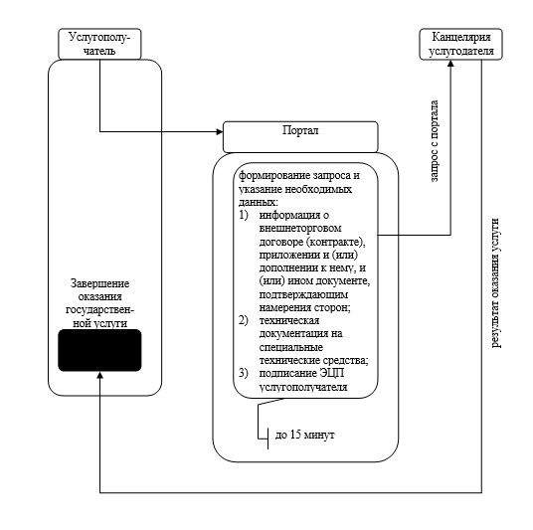
Приложение 5
к приказу Председателя
Комитета национальной безопасности
Республики Казахстан
от 15 сентября 2014 года № 305
Регламент государственной услуги
«Выдача заключения (разрешительного документа) на ввоз на
таможенную территорию Таможенного союза и вывоз с таможенной
территории Таможенного союза шифровальных
(криптографических) средств»
1. Общие положения
1. Государственная услуга «Выдача заключения (разрешительного документа) на ввоз на таможенную территорию Таможенного союза и вывоз с таможенной территории Таможенного союза шифровальных (криптографических) средств» (далее - государственная услуга) оказывается Комитетом национальной безопасности Республики Казахстан (далее - КНБ, услугодатель) на основании Стандарта государственной услуги «Выдача заключения (разрешительного документа) на ввоз на таможенную территорию Таможенного союза и вывоз с таможенной территории Таможенного союза шифровальных (криптографических) средств», утвержденного постановлением Правительства Республики Казахстан от 31 мая 2014 года № 600 (далее - Стандарт).
Прием заявлений и выдача результатов оказания государственной услуги осуществляются Специальной информационной службой КНБ, в том числе через веб-портал «электронного правительства» www.e.gov.kz или веб-портал «Е-лицензирование» www.elicense.kz (далее - портал).
2. Форма оказания государственной услуги: электронная (частично автоматизированная).
3. Результат оказания государственной услуги: выдача заключения (разрешительного документа) на ввоз на таможенную территорию Таможенного союза и вывоз с таможенной территории Таможенного союза шифровальных (криптографических) средств либо мотивированный отказ в оказании государственной услуги.
Форма предоставления результата оказания государственной услуги: электронная.
2. Описание порядка действий структурных подразделений
(работников) услугодателя в процессе оказания
государственной услуги
4. Основанием для начала процедуры (действия) по оказанию государственной услуги является получение услугодателем заявления и иных документов услугополучателя или электронного запроса услугополучателя, предусмотренного в пункте 9 Стандарта, необходимых для оказания государственной услуги.
5. Процедуры (действия), входящие в состав процесса оказания государственной услуги, длительность выполнения:
1) регистрация заявления в канцелярии услугодателя в день поступления;
2) рассмотрение заявления руководителем управления лицензирования в день поступления;
3) рассмотрение заявления, формирование уведомления о предоставлении образцов шифровального средства (в случае необходимости) и проекта результата оказания государственной услуги сотрудником управления лицензирования (далее - исполнитель) в течение 13 календарных дней.
Срок предоставления образцов шифровального средства составляет 5 календарных дней с момента получения услугополучателем соответствующего уведомления (при обращении к услугодателю) или с момента поступления уведомления в «личный кабинет» услугополучателя (при обращении на портал). Данный срок не входит в срок оказания государственной услуги;
4) формирование результата оказания государственной услуги руководителем услугодателя в течение 2 календарных дней;
5) направление результата оказания государственной услуги услугополучателю в день подписания.
6. Результат процедуры (действия) по оказанию государственной услуги, который служит основанием для начала выполнения следующей процедуры (действия):
1) зарегистрированное заявление с номером и датой регистрации;
2) определение исполнителя по заявлению услугополучателя;
3) готовый проект результата оказания государственной услуги;
4) сформированный результат оказания государственной услуги в виде электронного документа, подписанного электронной цифровой подписью (далее - ЭЦП) руководителя услугодателя;
5) сопроводительное письмо в адрес услугополучателя либо отметка в реестре передачи корреспонденции о получении результата оказания государственной услуги (в случае обращения за результатом оказания государственной услуги на бумажном носителе).
3. Описание порядка взаимодействия структурных подразделений
(работников) услугодателя в процессе оказания государственной
услуги
7. В процессе оказания государственной услуги задействованы следующие структурные подразделения (работники) услугодателя:
1) сотрудник канцелярии услугодателя;
2) руководитель услугодателя;
3) руководитель управления лицензирования;
4) исполнитель.
8. Описание последовательности процедур (действий) между структурными подразделениями (работниками) услугодателя:
1) сотрудник канцелярии услугодателя в день поступления документов проводит регистрацию полученных документов и передает на рассмотрение руководителю управления лицензирования, при этом на заявлении проставляет регистрационный штамп с указанием даты поступления и входящего номера;
2) руководитель управления лицензирования в день поступления документов определяет исполнителя по заявлению услугополучателя;
3) исполнитель с момента получения пакета документов, рассматривает заявление услугополучателя, формирует уведомление о предоставлении образцов шифровального средства (в случае необходимости) и результат оказания государственной услуги в течение 13 календарных дней.
Срок предоставления образцов шифровального средства составляет 5 календарных дней с момента получения услугополучателем соответствующего уведомления (при обращении к услугодателю) или с момента поступления уведомления в «личный кабинет» услугополучателя (при обращении на портал). Данный срок не входит в срок оказания государственной услуги;
4) руководитель услугодателя подписывает результат оказания государственной услуги в течение 2 календарных дней;
5) результат оказания государственной услуги в день подписания направляется сотрудником канцелярии услугодателя нарочно либо через почту в адрес услугополучателя.
4. Описание порядка взаимодействия и использования
информационных систем в процессе оказания государственной
услуги
9. Описание порядка обращения и последовательности процедур (действий) услугодателя и услугополучателя при оказании государственной услуги через портал в виде диаграммы функционального взаимодействия информационных систем, задействованных в оказании государственной услуги, в графической форме приведены в приложении к настоящему регламенту.
Направленный услугополучателем запрос через портал поступает на рассмотрение услугодателю.
Примечание: услугополучатель должен быть зарегистрирован и авторизован на портале.
Услугополучатель для запроса на получение государственной услуги на портале выбирает «Выдача заключения (разрешительного документа) на ввоз на таможенную территорию Таможенного союза и вывоз с таможенной территории Таможенного союза шифровальных (криптографических) средств». Портал формирует первый шаг подачи запроса, автоматически заполняя данные о услугополучателе.
Услугополучатель заполняет данные в соответствующих окнах:
1) информацию о внешнеторговом договоре (контракте), приложении и (или) дополнении к нему, и (или) ином документе, подтверждающим намерения сторон;
2) техническую документацию на шифровальное средство.
Услугополучатель сохраняет запрос, подписывая его ЭЦП. При отправке запроса через портал услугополучателю из «личного кабинета» доступна информация о запросе, которая обновляется в ходе его обработки услугодателем (отметки о доставке, регистрации, исполнении, ответ о рассмотрении или отказе в рассмотрении).
10. Описание порядка обращения и последовательности процедур (действий) услугодателя через портал:
1) сотрудник канцелярии услугодателя в день поступления запроса от услугополучателя производит регистрацию запроса на портале и перенаправляет запрос через портал на рассмотрение руководителю управления лицензирования;
2) руководитель управления лицензирования в день поступления запроса определяет исполнителя путем перенаправления последнему запроса через портал на рассмотрение;
3) с момента получения запроса через портал исполнитель рассматривает запрос, формирует уведомление о предоставлении образцов шифровального средства (в случае необходимости) и направляет результат оказания государственной услуги на подпись руководителю услугодателя в течение 13 календарных дней.
Срок предоставления образцов шифровального средства составляет 5 календарных дней с момента поступления уведомления в «личный кабинет» услугополучателя. Данный срок не входит в срок оказания государственной услуги;
4) руководитель услугодателя подписывает результат оказания государственной услуги в течение 2 календарных дней.
Результат оказания государственной услуги автоматически направляется в «личный кабинет» услугополучателя.
Приложение
к регламенту государственной услуги
«Выдача заключения
(разрешительного документа)
на ввоз на таможенную территорию
Таможенного союза и вывоз с таможенной
территории Таможенного союза шифровальных
(криптографических) средств»
Справочник бизнес-процессов оказания государственной услуги
«Выдача заключения (разрешительного документа) на ввоз на
таможенную территорию Таможенного союза и вывоз с
таможенной территории Таможенного союза шифровальных
(криптографических) средств»
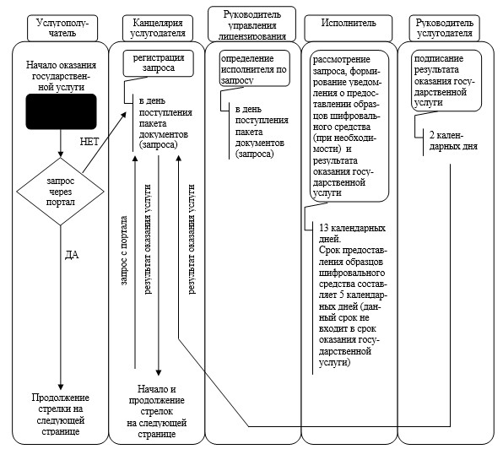
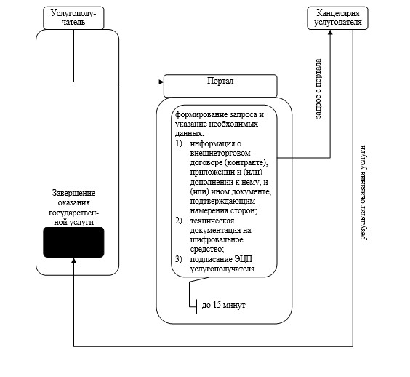
Приложение 6
к приказу Председателя
Комитета национальной безопасности
Республики Казахстан
от 15 сентября 2014 года № 305
Регламент государственной услуги
«Проведение технического исследования на предмет отнесения
товаров к средствам криптографической защиты информации и
специальным техническим средствам, предназначенным для
проведения оперативно-розыскных мероприятий»
1. Общие положения
1. Государственная услуга «Проведение технического исследования на предмет отнесения товаров к средствам криптографической защиты информации и специальным техническим средствам, предназначенным для проведения оперативно-розыскных мероприятий» (далее - государственная услуга) оказывается Комитетом национальной безопасности Республики Казахстан (далее - КНБ, услугодатель) на основании Стандарта государственной услуги «Проведение технического исследования на предмет отнесения товаров к средствам криптографической защиты информации и специальным техническим средствам, предназначенным для проведения оперативно-розыскных мероприятий», утвержденного постановлением Правительства Республики Казахстан от 31 мая 2014 года № 600 (далее - Стандарт).
Прием заявлений и выдача результатов оказания государственной услуги осуществляются Специальной информационной службой КНБ, в том числе через веб-портал «электронного правительства» www.e.gov.kz или веб-портал «Е-лицензирование» www.elicense.kz (далее - портал).
2. Форма оказания государственной услуги: электронная (частично автоматизированная) и (или) бумажная.
3. Результат оказания государственной услуги: выдача заключения по техническому исследованию на предмет отнесения товаров к средствам криптографической защиты информации и специальным техническим средствам, предназначенным для проведения оперативно-розыскных мероприятий.
Форма предоставления результата оказания государственной услуги: электронная и (или) бумажная.
2. Описание порядка действий структурных подразделений
(работников) услугодателя в процессе оказания государственной
услуги
4. Основанием для начала процедуры (действия) по оказанию государственной услуги является получение услугодателем заявления и иных документов услугополучателя или электронного запроса услугополучателя, предусмотренного в пункте 9 Стандарта, необходимых для оказания государственной услуги.
5. Процедуры (действия), входящие в состав процесса оказания государственной услуги, длительность выполнения:
1) регистрация заявления в канцелярии услугодателя в день поступления;
2) рассмотрение заявления руководителем управления лицензирования в день поступления;
3) рассмотрение заявления, формирование уведомления о предоставлении образца товара (в случае необходимости) и проекта результата оказания государственной услуги сотрудником управления лицензирования (далее - исполнитель):
в течение 5 рабочих дней (в случае отсутствия необходимости предоставления образца товара);
в течение 30 календарных дней со дня предоставления образца товара (в случае необходимости предоставления образца товара).
Срок предоставления образца товара составляет 5 календарных дней с момента получения услугополучателем соответствующего уведомления (при обращении к услугодателю) или с момента поступления уведомления в «личный кабинет» услугополучателя (при обращении на портал);
4) формирование результата оказания государственной услуги руководителем услугодателя в день формирования проекта результата оказания государственной услуги;
5) направление результата оказания государственной услуги услугополучателю в день подписания.
6. Результат процедуры (действия) по оказанию государственной услуги, который служит основанием для начала выполнения следующей процедуры (действия):
1) зарегистрированное заявление с номером и датой регистрации;
2) определение исполнителя по заявлению услугополучателя;
3) готовый проект результата оказания государственной услуги;
4) сформированный результат оказания государственной услуги в виде электронного документа, подписанного электронной цифровой подписью (далее - ЭЦП) руководителя услугодателя;
5) сопроводительное письмо в адрес услугополучателя либо отметка в реестре передачи корреспонденции о получении результата оказания государственной услуги (в случае обращения за результатом оказания государственной услуги на бумажном носителе).
3. Описание порядка взаимодействия структурных подразделений
(работников) услугодателя в процессе оказания государственной
услуги
7. В процессе оказания государственной услуги задействованы следующие структурные подразделения (работники) услугодателя:
1) сотрудник канцелярии услугодателя;
2) руководитель услугодателя;
3) руководитель управления лицензирования;
4) исполнитель.
8. Описание последовательности процедур (действий) между структурными подразделениями (работниками) услугодателя:
1) сотрудник канцелярии услугодателя в день поступления документов проводит регистрацию полученных документов и передает на рассмотрение руководителю управления лицензирования, при этом на заявлении проставляет регистрационный штамп с указанием даты поступления и входящего номера;
2) руководитель управления лицензирования в день поступления документов определяет исполнителя по заявлению услугополучателя;
3) исполнитель с момента получения пакета документов, рассматривает заявление услугополучателя, формирует уведомление о предоставлении образца товара (в случае необходимости) и результат оказания государственной услуги:
в течение 5 рабочих дней (в случае отсутствия необходимости предоставления образца товара);
в течение 30 календарных дней со дня предоставления образца товара (в случае необходимости предоставления образца товара).
Срок предоставления образца товара составляет 5 календарных дней с момента получения услугополучателем соответствующего уведомления (при обращении к услугодателю) или с момента поступления уведомления в «личный кабинет» услугополучателя (при обращении на портал);
4) руководитель услугодателя подписывает результат оказания государственной услуги в день формирования результата оказания государственной услуги;
5) результат оказания государственной услуги в день подписания направляется сотрудником канцелярии услугодателя нарочно либо через почту в адрес услугополучателя.
4. Описание порядка взаимодействия и использования
информационных систем в процессе оказания государственной
услуги
9. Описание порядка обращения и последовательности процедур (действий) услугодателя и услугополучателя при оказании государственной услуги через портал в виде диаграммы функционального взаимодействия информационных систем, задействованных в оказании государственной услуги, в графической форме приведены в приложении к настоящему регламенту.
Направленный услугополучателем запрос через портал поступает на рассмотрение услугодателю.
Примечание: услугополучатель должен быть зарегистрирован и авторизован на портале.
Услугополучатель для запроса на получение государственной услуги на портале выбирает «Проведение технического исследования на предмет отнесения товаров к средствам криптографической защиты информации и специальным техническим средствам, предназначенным для проведения оперативно-розыскных мероприятий». Портал формирует первый шаг подачи запроса, автоматически заполняя данные о услугополучателе.
Услугополучатель заполняет данные в соответствующих окнах:
1) информацию о контрактах (договорах) на поставку товара (при наличии);
2) техническую документацию на товар.
Услугополучатель сохраняет запрос, подписывая его ЭЦП. При отправке запроса через портал услугополучателю из «личного кабинета» доступна информация о запросе, которая обновляется в ходе его обработки услугодателем (отметки о доставке, регистрации, исполнении, ответ о рассмотрении или отказе в рассмотрении).
10. Описание порядка обращения и последовательности процедур (действий) услугодателя через портал:
1) сотрудник канцелярии услугодателя в день поступления запроса от услугополучателя производит регистрацию запроса на портале и перенаправляет запрос через портал на рассмотрение руководителю управления лицензирования;
2) руководитель управления лицензирования в день поступления запроса определяет исполнителя путем перенаправления последнему запроса через портал на рассмотрение;
3) с момента получения запроса через портал исполнитель рассматривает запрос, формирует уведомление о предоставлении образца товара (в случае необходимости) и направляет результат оказания государственной услуги на подпись руководителю услугодателя:
в течение 5 рабочих дней (в случае отсутствия необходимости предоставления образца товара);
в течение 30 календарных дней со дня предоставления образца товара (в случае необходимости предоставления образца товара).
Срок предоставления образца товара составляет 5 календарных дней с момента поступления уведомления в «личный кабинет» услугополучателя;
4) руководитель услугодателя подписывает результат оказания государственной услуги в день формирования результата оказания государственной услуги.
Результат оказания государственной услуги автоматически направляется в «личный кабинет» услугополучателя.
Приложение
к регламенту государственной услуги
Проведение технического исследования на предмет
отнесения товаров к средствам криптографической
защиты информации и специальным техническим
средствам, предназначенным для проведения
оперативно-розыскных мероприятий»
Справочник бизнес-процессов оказания государственной услуги
«Проведение технического исследования на предмет
отнесения товаров к средствам криптографической защиты
информации и специальным
техническим средствам, предназначенным для проведения
оперативно-розыскных мероприятий»
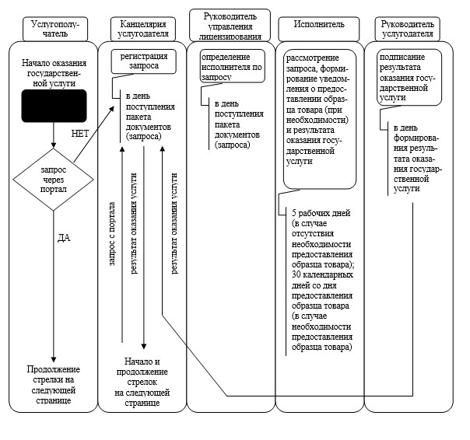
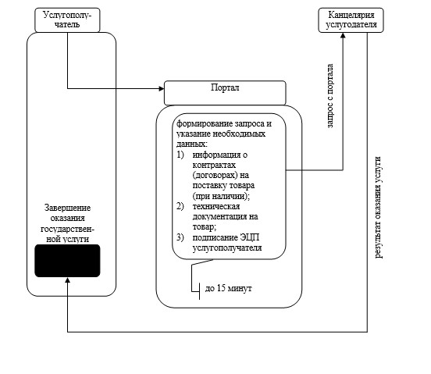
Приложение 7
к приказу Председателя
Комитета национальной безопасности
Республики Казахстан
от 15 сентября 2014 года № 305
Регламент государственной услуги
«Регистрация нотификаций о характеристиках товаров (продукции),
содержащих шифровальные (криптографические) средства»
1. Общие положения
1. Государственная услуга «Регистрация нотификаций о характеристиках товаров (продукции), содержащих шифровальные (криптографические) средства» (далее - государственная услуга) оказывается Комитетом национальной безопасности Республики Казахстан (далее - КНБ, услугодатель) на основании Стандарта государственной услуги «Регистрация нотификаций о характеристиках товаров (продукции), содержащих шифровальные (криптографические) средства», утвержденного постановлением Правительства Республики Казахстан от 31 мая 2014 года № 600 (далее - Стандарт).
Прием заявлений и выдача результатов оказания государственной услуги осуществляются Специальной информационной службой КНБ, в том числе через веб-портал «электронного правительства» www.e.gov.kz или веб-портал «Е-лицензирование» www.elicense.kz (далее — портал).
2. Форма оказания государственной услуги: электронная (частично автоматизированная) и бумажная.
3. Результат оказания государственной услуги: решение услугодателя о регистрации нотификации о характеристиках товаров(продукции), содержащих шифровальные (криптографические) средства, либо о нерегистрации.
Форма предоставления результата оказания государственной услуги: электронная и бумажная.
2. Описание порядка действий структурных подразделений
(работников) услугодателя в процессе оказания государственной
услуги
4. Основанием для начала процедуры (действия) по оказанию государственной услуги является получение услугодателем заявления и иных документов услугополучателя или электронного запроса услугополучателя, предусмотренного в пункте 9 Стандарта, необходимых для оказания государственной услуги.
5. Процедуры (действия), входящие в состав процесса оказания государственной услуги, длительность выполнения:
1) регистрация заявления в канцелярии услугодателя в день поступления;
2) рассмотрение заявления руководителем управления лицензирования в день поступления;
3) рассмотрение заявления, формирование уведомления о предоставлении услугодателю легализованного документа, предоставляющего услугополучателю право действовать от лица изготовителя (при обращении на портал) и проекта результата оказания государственной услуги сотрудником управления лицензирования (далее - исполнитель) в течение 10 рабочих дней с момента получения пакета документов услугополучателя;
4) формирование результата оказания государственной услуги руководителем услугодателя в день формирования проекта результата оказания государственной услуги;
5) направление результата оказания государственной услуги услугополучателю в день подписания.
6. Результат процедуры (действия) по оказанию государственной услуги, который служит основанием для начала выполнения следующей процедуры (действия):
1) зарегистрированное заявление с номером и датой регистрации;
2) определение исполнителя по заявлению услугополучателя;
3) готовый проект результата оказания государственной услуги;
4) сформированный результат оказания государственной услуги в виде электронного документа, подписанного электронной цифровой подписью (далее - ЭЦП) руководителя услугодателя;
5) сопроводительное письмо в адрес услугополучателя либо отметка в реестре передачи корреспонденции о получении результата оказания государственной услуги (в случае обращения за результатом оказания государственной услуги на бумажном носителе).
3. Описание порядка взаимодействия структурных подразделений
(работников) услугодателя в процессе оказания государственной
услуги
7. В процессе оказания государственной услуги задействованы следующие структурные подразделения (работники) услугодателя:
1) сотрудник канцелярии услугодателя;
2) руководитель услугодателя;
3) руководитель управления лицензирования;
4) исполнитель.
8. Описание последовательности процедур (действий) между структурными подразделениями (работниками) услугодателя:
1) сотрудник канцелярии услугодателя в день поступления документов проводит регистрацию полученных документов и передает на рассмотрение руководителю управления лицензирования, при этом на заявлении проставляет регистрационный штамп с указанием даты поступления и входящего номера;
2) руководитель управления лицензирования в день поступления документов определяет исполнителя по заявлению услугополучателя;
3) исполнитель с момента получения пакета документов, рассматривает заявление услугополучателя, формирует уведомление о предоставлении услугодателю документа, предусмотренного абзацем шестым пункта 9 Стандарта (при обращении на портал), и результат оказания государственной услуги в течение 10 рабочих дней;
4) руководитель услугодателя подписывает результат оказания государственной услуги в день формирования результата оказания государственной услуги;
5) результат оказания государственной услуги в день подписания направляется сотрудником канцелярии услугодателя нарочно либо через почту в адрес услугополучателя.
4. Описание порядка взаимодействия и использования
информационных систем в процессе оказания государственной
услуги
9. Описание порядка обращения и последовательности процедур (действий) услугодателя и услугополучателя при оказании государственной услуги через портал в виде диаграммы функционального взаимодействия информационных систем, задействованных в оказании государственной услуги, в графической форме приведены в приложении к настоящему регламенту.
Направленный услугополучателем запрос через портал поступает на рассмотрение услугодателю.
Примечание: услугополучатель должен быть зарегистрирован и авторизован на портале.
Услугополучатель для запроса на получение государственной услуги на портале выбирает «Регистрация нотификаций о характеристиках товаров (продукции), содержащих шифровальные (криптографические) средства». Портал формирует первый шаг подачи запроса, автоматически заполняя данные о услугополучателе.
Услугополучатель заполняет данные в соответствующих окнах:
1) нотификацию установленной формы;
2) нотификацию в формате *.xls;
3) информацию о документе, предусмотренном абзацем шестым пункта 9 Стандарта.
Услугополучатель сохраняет запрос, подписывая его ЭЦП. При отправке запроса через портал услугополучателю из «личного кабинета» доступна информация о запросе, которая обновляется в ходе его обработки услугодателем (отметки о доставке, регистрации, исполнении, ответ о рассмотрении или отказе в рассмотрении).
10. Описание порядка обращения и последовательности процедур(действий) услугодателя через портал:
1) сотрудник канцелярии услугодателя в день поступления запроса от услугополучателя производит регистрацию запроса на портале и перенаправляет запрос через портал на рассмотрение руководителю управления лицензирования;
2) руководитель управления лицензирования в день поступления запроса определяет исполнителя путем перенаправления последнему запроса через портал на рассмотрение;
3) с момента получения запроса через портал исполнитель рассматривает запрос, формирует уведомление о предоставлении услугодателю документа, предусмотренного абзацем шестым пункта 9 Стандарта, и направляет результат оказания государственной услуги на подпись руководителю услугодателя в течение 10 рабочих дней.
Срок предоставления документа, предусмотренного абзацем шестым пункта 9 Стандарта, составляет 3 рабочих дня с момента поступления уведомления в «личный кабинет» услугополучателя;
4) руководитель услугодателя подписывает результат оказания государственной услуги в день формирования результата оказания государственной услуги.
Результат оказания государственной услуги автоматически направляется в «личный кабинет» услугополучателя.
Приложение
к регламенту государственной услуги
«Регистрация нотификаций о характеристиках
товаров (продукции), содержащих
шифровальные (криптографические) средства»
Справочник бизнес-процессов оказания государственной услуги
«Регистрация нотификаций о характеристиках товаров
(продукции), содержащих шифровальные (криптографические)
средства»
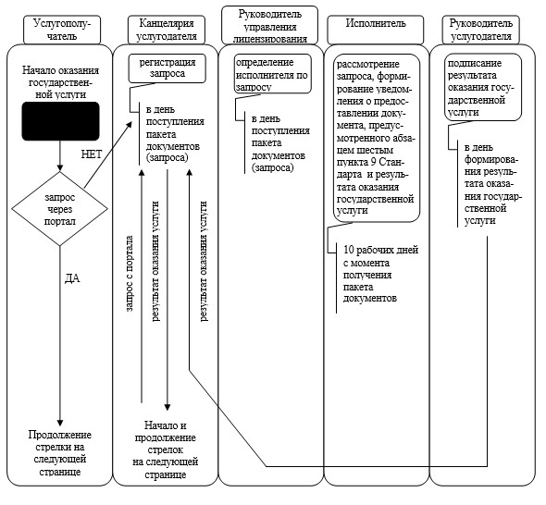
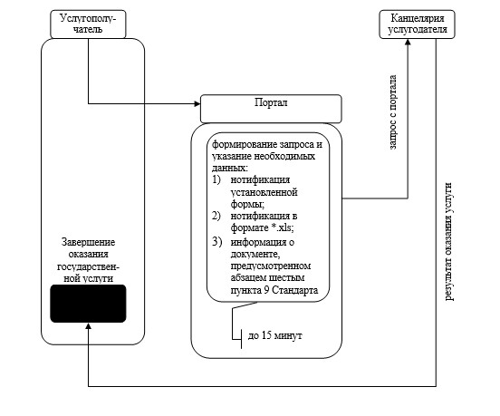

© 2012. РГП на ПХВ «Институт законодательства и правовой информации Республики Казахстан» Министерства юстиции Республики Казахстан

